Откриване на грешки. Дебъгване
Целта на тези упражнения е да се практикува техника за дебъгване в сценарий, където част от кода не работи правилно. Вашата задача е да намерите грешките и да ги поправите (без пренаписване на целия код).

Problem 5. Подстринг
Даден е text и число j. Вашата задача е да потърсите в текста буква 'p' (ASCII код 112) и изведете 'p' и j букви от него надясно.
Например: Даден е текста "phahah put" и число 3. Ние намираме съвпадение на 'p' в първата буква, така че извеждаме ‘p’ и три букви надясно. Резултатът е "phah". Ние продължаваме да търсим друго съвпадение и намираме 'p', но няма 3 букви след него надясно, така отпечатваме само "put".
Всяко съвпадение трябва да се отпечатва на отделен ред. Ако няма съвпадения на 'p' в текста, ние печатаме "no".

Изход
Всяко съвпадение трябва да се отпечатва на отделен ред. Ако няма съвпадения на 'p' в текста, ние печатаме "no".

Ограничения
- Числото j трябва да е в интервала [0 ... 100].

Тестове
Вход | Програмен изход | Очакван изход
phahah put  3 | no | phah  put
No match  5 | no | no
preparation  4 | no | prepra
preposition  0 | no | P  p

Министерство на образованието и науката (МОН)
- Настоящият курс (презентации, примери, задачи, упражнения и др.) е разработен за нуждите на Национална програма "Обучение за ИТ кариера" на МОН за подготовка по професия "Приложен програмист".
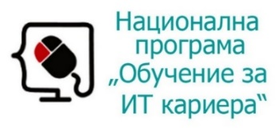
- Курсът е базиран на учебно съдържание и методика, предоставени от фондация "Софтуерен университет" и се разпространява под свободен лиценз CC-BY-NC-SA (Creative Commons Attribution-Non-Commercial-Share-Alike 4.0 International).


